Комплект оценочных материалов по дисциплине
ПП.02 Производственная практика
«МДК.02.01 Эксплуатация и обслуживание линий электропередач»

ЗАДАНИЯ ЗАКРЫТОГО ТИПА

I. Задания на выбор правильного ответа

1. Выберите один правильный ответ
Какое минимальное расстояние от проводов ВЛ 0,4 кВ до поверхности земли в населенной местности должно соблюдаться?
А) 5,0 м
Б) 6,0 м
В) 7,0 м
Г) 8,0 м
Правильный ответ: Б
Компетенции: ПК 2.1, ОК 09

2. Выберите один правильный ответ
Какой прибор используется для измерения сопротивления заземления опор ВЛ?
А) Мегомметр
Б) Измеритель сопротивления заземления
В) Вольтметр
Г) Амперметр
Правильный ответ: Б
Компетенции: ПК 2.1, ОК 02

3. Выберите один правильный ответ
Какой документ оформляется при обнаружении дефектов на ВЛ во время осмотра?
А) Акт осмотра ВЛ
Б) Наряд-допуск
В) Протокол измерений
Г) Журнал дефектов и неисправностей
Правильный ответ: Г
Компетенции: ПК 2.1, ОК 09

4. Установите правильное соответствие
Вид осмотра ВЛ | Периодичность
1) Внеочередной осмотр | А) 1 раз в 6 месяцев
2) Очередной осмотр | Б) При возникновении аварийной ситуации
3) Контрольный осмотр | В) 1 раз в 3 года
4) Инструментальный осмотр | Г) После выполнения ремонтных работ
Правильный ответ: 1-Б, 2-А, 3-Г, 4-В
Компетенции: ПК 2.1, ОК 09

5. Установите правильное соответствие
Оборудование ВЛ | Назначение
1) Изолятор | А) Защита от грозовых перенапряжений
2) Разрядник | Б) Крепление проводов к опорам
3) Траверса | В) Соединение проводов
4) Соединительный зажим | Г) Распределение проводов на опоре
Правильный ответ: 1-Б, 2-А, 3-Г, 4-В
Компетенции: ПК 2.1, ОК 02

6. Установите правильную последовательность
Расположите этапы подготовки к работам на ВЛ под напряжением:
А) Проверка наличия напряжения
Б) Получение наряда-допуска
В) Использование электрозащитных средств
Г) Инструктаж бригады
Д) Ограждение рабочего места
Правильный ответ: Б, Г, В, А, Д
Компетенции: ПК 2.3, ОК 03

7. Установите правильную последовательность
Расположите этапы проведения осмотра ВЛ:
А) Осмотр трассы линии
Б) Проверка состояния опор
В) Осмотр проводов и тросов
Г) Проверка изоляторов и арматуры
Д) Составление акта осмотра
Правильный ответ: А, Б, В, Г, Д
Компетенции: ПК 2.1, ОК 03

8. Установите правильную последовательность
Расположите опоры ВЛ по прочности (от менее прочных к более прочным):
А) Промежуточные опоры
Б) Угловые опоры
В) Анкерные опоры
Г) Концевые опоры
Правильный ответ: А, Б, В, Г
Компетенции: ПК 2.1, ОК 02

9. Установите правильную последовательность
Расположите действия при обнаружении обрыва провода ВЛ:
А) Ограждение опасной зоны
Б) Отключение линии
В) Сообщение диспетчеру
Г) Начало ремонтных работ
Д) Проверка отсутствия напряжения
Правильный ответ: А, В, Б, Д, Г
Компетенции: ПК 2.2, ОК 04

10. Установите правильную последовательность
Расположите методы диагностики ВЛ по сложности (от простых к сложным):
А) Визуальный осмотр
Б) Измерение сопротивления изоляции
В) Тепловизионный контроль
Г) Диагностика с помощью БПЛА
Правильный ответ: А, Б, В, Г
Компетенции: ПК 2.1, ОК 02

ЗАДАНИЯ ОТКРЫТОГО ТИПА

11. Напишите пропущенное слово (словосочетание)
Документ, разрешающий проведение работ в электроустановках, называется _______________.
Правильный ответ: наряд-допуск
Компетенции: ПК 2.3, ОК 09

12. Напишите пропущенное слово (словосочетание)
Устройство для подъема персонала на опоры ВЛ называется _______________.
Правильный ответ: когти / лазы
Компетенции: ПК 2.2, ОК 09

13. Напишите пропущенное слово (словосочетание)
Прибор для измерения расстояния до проводов и габаритов ВЛ называется _______________.
Правильный ответ: дальномер / измерительная штанга
Компетенции: ПК 2.1, ОК 02

14. Дайте краткий ответ
Как называется устройство для защиты ВЛ от грозовых перенапряжений?
Правильный ответ: разрядник / ОПН
Компетенции: ПК 2.1, ОК 02

15. Дайте развернутый ответ
Оформить наряд-допуска для работы в электроустановках. Приложение1
Правильный ответ: Приложение 2
Компетенции: ПК 2.3, ОК 09

16. Дайте развернутый ответ
С помощью каких приборов определяют место повреждения кабельной линии?
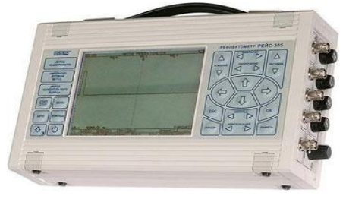 | 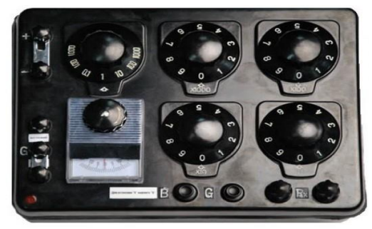
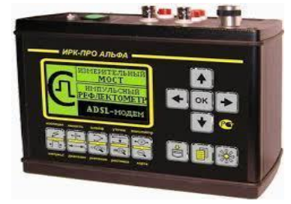 | 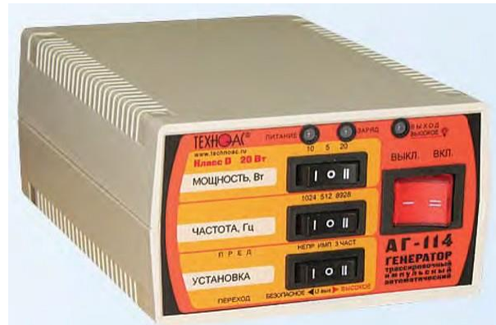
Правильный ответ:
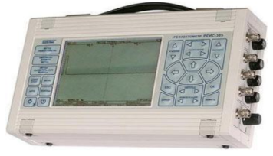  Цифровой рефлектометр РЕЙС-305, на основе импульсного метода | 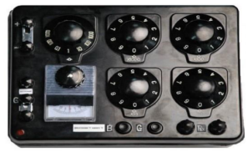  Прибор для определения зоны повреждения кабеля петлевым методом – мост Р333-М1
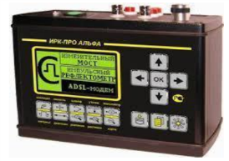  Прибор для определения зоны повреждения кабеля емкостным методом – ИРК-ПРО АЛЬФА | 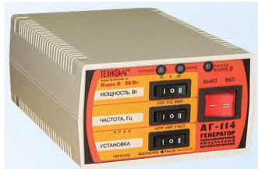  Генератор АГ-114, применяемый для поиска места повреждения силовых кабелей индукционным методом
Компетенции: ПК 2.2, ОК 02

16. Дайте развернутый ответ
Перечислите основные этапы регулировки разъединителя.
Правильный ответ:
1. Регулировка контактной системы
Проверка плотности прилегания контактов:
  - В разомкнутом положении зазор между ножами и контактами должен соответствовать паспортным данным (обычно 3–5 мм).
  - В замкнутом положении контакты должны прилегать плотно, без перекосов.
- Настройка усилия контактного нажатия:
- Измеряется динамометром (обычно 40–80 Н для разъединителей 6–10 кВ).
- При недостаточном нажатии подтягиваются пружины или регулируются упоры.
1.2. Регулировка механизма привода
- Проверка хода ножей:
  - Движение должно быть плавным, без заеданий.
  - В крайних положениях ножи не должны ударять в ограничители.
- Настройка фиксации положений "включено"/"отключено":
  - Включенное положение: ножи должны заходить в контакты на всю глубину (проверяется визуально или щупом).
  - Отключенное положение: угол раскрытия ножей должен соответствовать паспортному (обычно 65–90°).
1.3. Проверка синхронности срабатывания (для 3-фазных разъединителей)
- Все три фазы должны включаться/отключаться одновременно.
- Допустимое расхождение — не более 5–10 мм по ходу ножей.
1.4. Смазка трущихся частей
- Обрабатываются оси, шарниры, резьбовые соединения (специальной токопроводящей или консистентной смазкой).
2. Проверка и испытания после регулировки
- Ручное опробование (несколько раз включить/отключить для проверки плавности хода).
- Измерение сопротивления контактов (микроомметром — должно быть не более 50–100 мкОм).
- Проверка изоляции (мегомметром 2500 В — сопротивление ≥ 1000 МОм).
- Контрольная подача напряжения (под наблюдением после включения).
3. Оформление работ
- Заполняется акт выполненных работ с указанием замеров.
- Делается отметка в журнале эксплуатации разъединителя.
Компетенции: ПК 2.2, ОК 02

16. Дайте развернутый ответ
Типовые неисправности разъединителя и способы их устранения.
Правильный ответ:
Проблема | Причина | Решение
Перегрев контактов | Слабое нажатие, окисление | Очистить, отрегулировать усилие
Заедание привода | Загрязнение, износ шарниров | Очистить, смазать, заменить детали
Несинхронное срабатывание | Разная длина тяг, износ механизма | Отрегулировать тяги
Компетенции: ПК.2.2, ОК.01

17. Дайте развернутый ответ
Как проводят текущий ремонт ЛЭП?
Правильный ответ:
Текущий ремонт линий электропередачи (ЛЭП) включает в себя несколько этапов:
- Передача заявки энергодиспетчеру на выполнение работ со снятием напряжения с ремонтируемой линии с указанием времени, места и характера работ.
- Получение наряда-допуска на производство работ и инструктажа от лица, выдавшего его.
- Подбор необходимых материалов и деталей для замены изношенных (неисправных). Необходимо проверить их состояние, комплектность, качество изготовления, прогнать резьбу на всех резьбовых соединениях и нанести на неё смазку.
- Подбор монтажных приспособлений, защитных средств, сигнальных принадлежностей и инструмента, проверка их исправности и сроков годности.
- Доставка материалов, приспособлений и инструмента к месту работы.
- Проведение целевого инструктажа по мерам безопасности и технологии при выполнении работы с распределением обязанностей между исполнителями и росписью каждого в наряде-допуске.
- Уведомление энергодиспетчера о времени, месте и характере работ.
- Снятие напряжения с ремонтируемой ЛЭП, проверка отсутствия напряжения указателем напряжения или контрольной лампой.
- Заземление проводов ремонтируемой ЛЭП переносными заземлениями в соответствии с нарядом-допуском.
- Допуск бригады к производству работ.
Компетенции: ПК.2.1, ПК.2.3, ОК.09

18. Дайте развернутый ответ
Какие требования ОТ при ремонте ЛЭП?
Правильный ответ:
Требования охраны труда при текущем ремонте ЛЭП:
- Запрещается производить работы без снятия напряжения, за исключением уборки помещений до ограждений.
- Во время работы нельзя прикасаться к токоведущим частям электроустановки, находящейся под напряжением, без применения соответствующих средств защиты от электротока.
- Ремонт электроустановок в зоне действующего оборудования, машин и механизмов следует производить после полной остановки движущихся частей механизмов и выполнения мероприятий, исключающих пуск в работу выведенного в ремонт оборудования.
- Рабочее место и оборудование в зоне обслуживания должны быть хорошо освещены. В тёмное время суток работать и перемещаться можно только в освещённых местах при отсутствии слепящего действия осветительных устройств или с фонарём.
- При работах на опоре следует пользоваться предохранительным поясом, цепью, заведёнными за опору на крюк и опираться на оба когтя в случае их применения.
Компетенции: ПК.2.3, ОК.09

19. Дайте развернутый ответ
Меры пожарной безопасности в охранных зонах воздушных линий электропередачи.
Правильный ответ:
Меры пожарной безопасности:
1. Организационные мероприятия
- Регулярные осмотры трасс ЛЭП (выявление сухой растительности, деревьев, посторонних предметов).
- Очистка охранных зон от горючего мусора, сухой травы, кустарников.
- Контроль за соблюдением правил (запрет на строительство, складирование горючих материалов).
2. Технические меры
- Установка противопожарных разрывов (минимальное расстояние между ЛЭП и лесными массивами).
- Применение огнестойких материалов (например, пропитка деревянных опор антипиренами).
- Монтаж искрогасителей на разъединителях и других коммутационных аппаратах.
3. Профилактика возгораний
- Запрет на разведение огня в охранных зонах.
- Ограничение проезда транспорта (кроме спецтехники).
- Установка предупредительных знаков («Охранная зона ЛЭП», «Опасно! Высокое напряжение»).
4. Действия при пожаре
- Немедленное отключение ЛЭП (если возможно).
- Вызов пожарной охраны (101 или 112) с указанием напряжения линии.
- Тушение только непроводящими средствами (углекислотные огнетушители, песок).
- Запрещено использование воды до полного снятия напряжения!
Компетенции: ПК.2.3, ОК.09

20. Дайте развернутый ответ
Типы кабельных каналов и их предназначение.
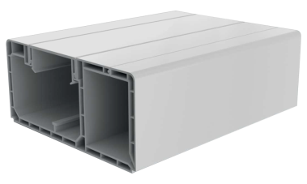 | 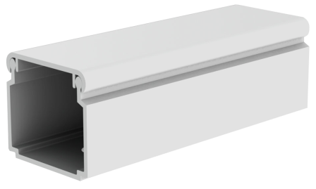
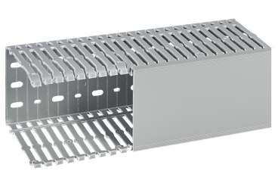 | 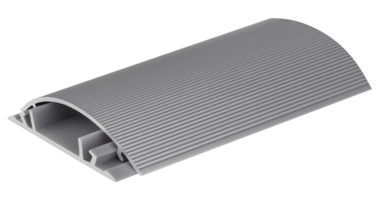
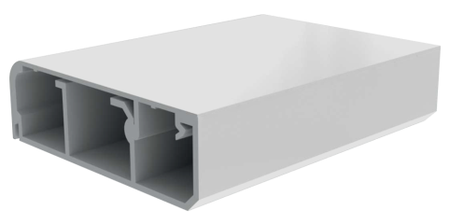
Правильный ответ:
Кабельные каналы (КК) предназначены для прокладки информационных, силовых и слаботочных электрических коммуникаций открытого типа.

Парапетный кабельный канал
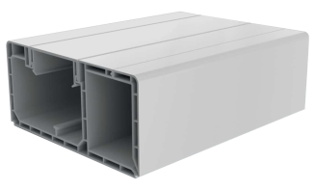
- Позволяет организовать питание всех потребителей.
- В нем можно проложить локальную вычислительную сеть.
- В нем можно разместить различные розетки и выключатели.
- Позволяет переносить все установленные розетки, выключатели и информационные точки подключения ЛВС на новое место.
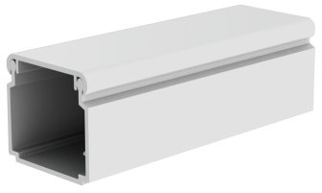
Магистральный кабельный канал
Можно проложить кабельные линии различного назначения: силовые, управляющие, слаботочные.
Перфорированный кабельный канал
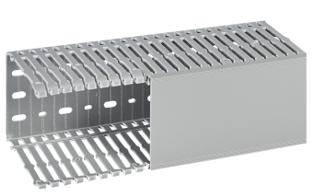
Предназначен для организации кабельной разводки в электрических распределительных шкафах и придания эстетического вида.
Напольный кабельный канал
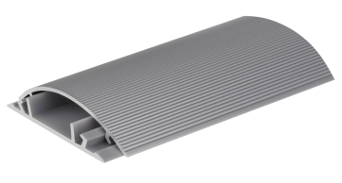
Используется в местах с высокой проходимостью для защиты кабеля от повреждений.
Плинтусный кабельный канал
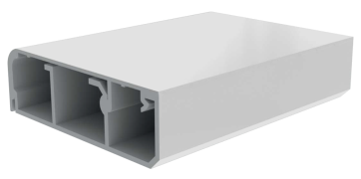
Используется там, где уже сделан декор.

Компетенции: ПК.2.2, ОК.01

